МИНИСТЕРСТВО НАУКИ И ВЫСШЕГО ОБРАЗОВАНИЯ РОССИЙСКОЙ ФЕДЕРАЦИИ

Федеральное государственное бюджетное образовательное учреждение высшего образования

«Воронежский государственный технический университет»

**Факультет** экономики, менеджмента и информационных технологий

**Кафедра** систем управления и информационных технологий в строительстве

**Отчет по лабораторной работе**

Тема: **«Особенности использования данных различного типа»**

По дисциплине: Основы программирования и алгоритмизации

Выполнил студент: Гладнева Евгения Геннадьевна

Группа: бИСТ-222

Руководитель: доцент, к.т.н. Курипта О. В.

Работа защищена « » _________ 2022г.

С оценкой ________ _____________

(подпись)

Воронеж 2022

**Постановка задачи**

**Условие задачи:** Создать программу вычисления указанной величины:

$$v=\frac{1+\sin^{2}(x+y) }{\left|x-\frac{2y}{1+x^{2}y^{2}}\right|}x^{\left|y\right|}+\cos^{2}[arctg\left(1/z\right)]$$

**Исходные данные:**

x, y, z.

**Алгоритм решения:**

1. Необходимо запросить у пользователя величины x, y, z.
2. Разбить сложное выражение на отдельные блоки.
3. Посчитать значение каждого блока.
4. Объединить блоки и вывести сообщение с полученным результатом.

**Контрольный пример**:

Входные данные: 3.74×10-2, –0.825, 0.16×102

Результат: 1.0553

**Словесный алгоритм**

**Алгоритм представлен пошаговой детализацией:**

**Шаг 1:** установка директивы препроцессора для функции scanf и подключение необходимых заголовочных файлов

#define _CRT_SECURE_NO_WARNINGS

#include <stdio.h>

#include <locale.h>

#include <math.h>

**Шаг 2:** объявление функции main

void main(void) {};

**Шаг 3:** установка локализации

setlocale(LC_ALL, "RUS");

**Шаг 4:** объявление переменных

double x, y, z, result;

**Шаг 5:** ввод значений пользователем

puts("Введите значения x, y, z");

scanf("%lf%lf%lf", &x, &y, &z);

**Шаг 6:** объявление функции вычисления значения выражения

double calculate(double x, double y, double z) {};

**Шаг 7:** вычисление первого блока (нижней дроби $\frac{2y}{1+x^{2}y^{2}}$)

double down_fraction = (2 * y) / (1 + pow(x, 2) * pow(y, 2));

**Шаг 8:** вычисление второго блока (дроби $\frac{1+\sin^{2}(x+y) }{\left|x-\frac{2y}{1+x^{2}y^{2}}\right|}$)

double fraction = (1 + pow(sin(x + y), 2)) / (fabs(x - down_fraction));

**Шаг 9:** вычисление всего выражения и возвращение итога в функцию

return fraction * pow(x, fabs(y)) + pow(cos(atan2(1, z)), 2);

**Шаг 10:** вывод полученного результата

result = calculate(x, y, z);

printf("v = %.4lf", result);

**Блок – схема программы**

Блок – схема программы, которая производит вычисление заданного выражения, представлена на рисунке 1.

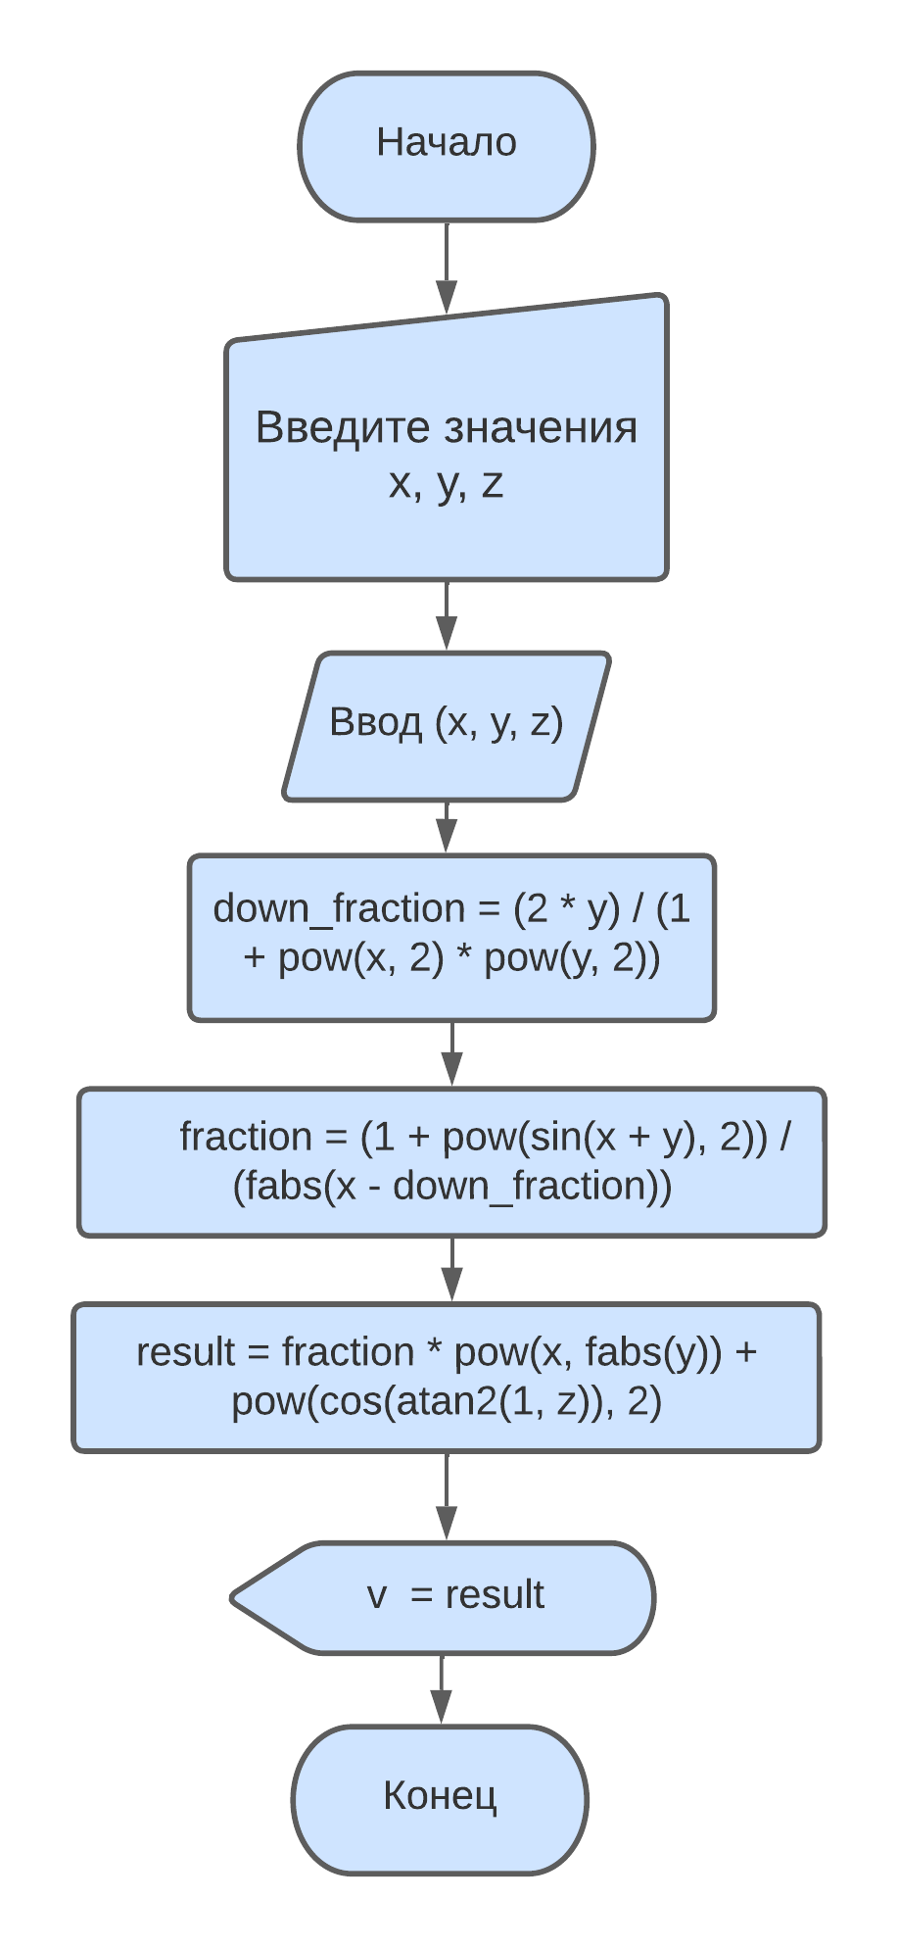

Рисунок 1 – блок-схема программы

**Код программы**

#define _CRT_SECURE_NO_WARNINGS

#include <stdio.h>

#include <locale.h>

#include <math.h>

double calculate(double x, double y, double z)

{

double down_fraction = (2 * y) / (1 + pow(x, 2) * pow(y, 2));

double fraction = (1 + pow(sin(x + y), 2)) / (fabs(x - down_fraction));

return fraction * pow(x, fabs(y)) + pow(cos(atan2(1, z)), 2);

}

void main(void)

{

setlocale(LC_ALL, "RUS");

double x, y, z, result;

puts("Введите значения x, y, z");

scanf("%lf%lf%lf", &x, &y, &z);

result = calculate(x, y, z);

printf("v = %.4lf", result);

}

**Результат работы программы**

На рисунке 2 представлено окно ввода данных

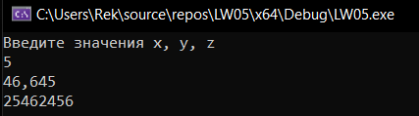

Рисунок 2 – Окно ввода данных

На рисунке 3 представлена работа программы с данными из контрольного примера.

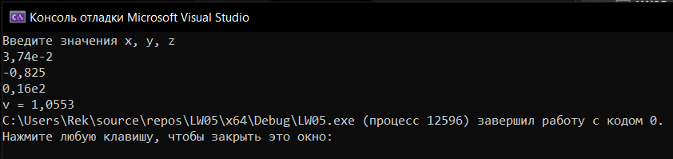

Рисунок 3 – Окно с выполненной программой